Дидактическое пособие
«Марьяша - развивашка»

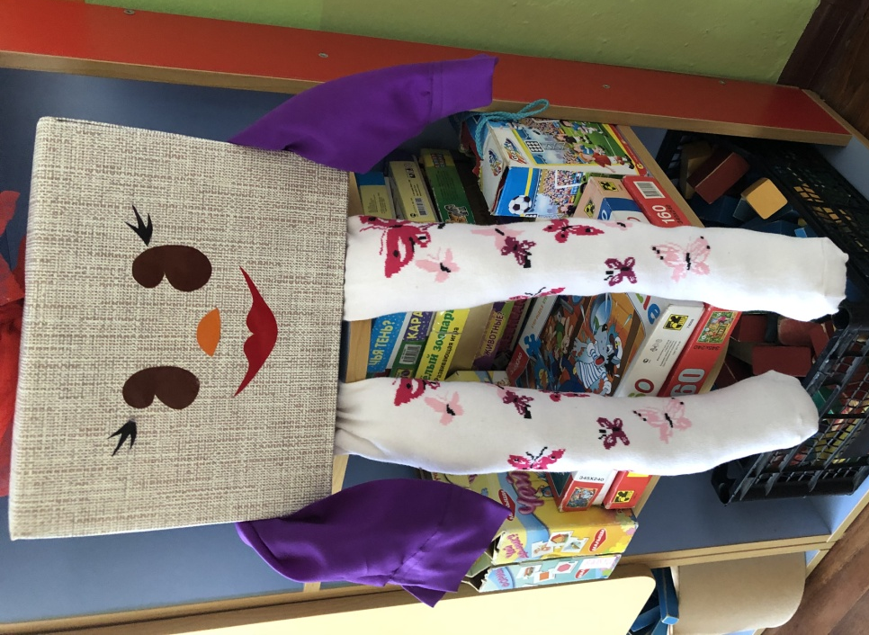

Автор пособия: воспитатель МБДОУ «Детский сад №5 «Сказка»
Киселёва Нина Владимировна

2021 год
Цель: стимуляция познавательной активности детей дошкольного возраста.

Пособие представляет собой сборник развивающих игр и упражнений, содержание которого можно варьировать в зависимости от поставленных задач и возраста детей.
Пособие оформлено в виде куклы. Развязав бант на голове – коробке, пособие легко раскладывается. К каждой стороне коробки с помощью липучек прикреплен игровой материал, который легко отсоединяется и по желанию переносится в удобное место.
Данное пособие может быть использовано во всех образовательных областях как в непрерывной организованной, совместной работе с детьми дошкольного возраста, так и самостоятельной детской деятельности.

Перечень игрового материала пособия «Марьяша - развивашка»: «Математический арбуз», Сундучок ощущений, «Крестики – нолики», «Цветок знаний», 3D-конструктор.

«Математический арбуз»
Цель: развитие математических способностей у дошкольников, а также логического мышления, памяти и совершенствования мелкой моторики.
Задания: - Разложи арбузные дольки по порядку в зависимости от количества семечек.
- Разложи дольки в соответствии с цифрой на фигуре арбуза и количеством семечек на дольках.
- Сосчитай арбузные семечки и разложи их в дольки.

«Крестики – нолики»
Цель: развивать логику, пространственное восприятие и тактильные ощущения.
Задача игры: собрать в ряд свои фигурки (крестики или нолики) и помешать второму игроку, собрать свои.
Вариации игры: вместо фигурок крестика и нолика могут использованы фигурки животных, геометрические фигуры. Кроме того игровое поле можно использовать для игры "Логический квадрат".

3D-конструктор
Цель: развивать умения строить конструкции по заданной схеме и самостоятельно.
Задание: скатать шарики и, соединив их палочками, выполнить конструкцию.

Цветок знаний
Цель: формирование и закрепление представлений детей об окружающем мире; формирование способов умственной деятельности: сравнение, обобщение, анализ, классификация.
Варианты заданий: «Мамы и детеныши», «Кто, где живет», «Посчитай и найди ответ», «Противоположности», «Чьи следы?», «Соедини букву и картинку» и т. д.

Сундучок ощущений
Цель: развитие у детей тактильное восприятие.
Варианты заданий:
1. «Узнай фигуру» (нахождение геометрической фигуры на ощупь).
2. «Угадай, из чего сделан предмет» (определение фактуры материала при прикосновении).

3. «Догадайся, что за предмет» (определение знакомых предметов на ощупь).
4. «Найди пару» (нахождение одинаковых предметов на ощупь).

5. «Кто быстрее» (нахождение предметов на ощупь по инструкции педагога).

